深圳大湾区智慧科技有限公司
2019年07月
小T教练模拟交易系统
操作手册
目录
1. 引言 3
1.1. 编写目的 3
1.2. 项目背景 3
1.2.1. 软件系统名称 3
1.2.2. 项目任务提出者 3
1.3. 项目概述 3
1.4. 项目目的 4
1.5. 解决方案 4
1.6. 产品功能清单及业务流程图 6
1.7. 实施方案 8
1.8. 软件运行环境 10
1.8.1. 安卓手机操作系统 10
1.8.2. 苹果手机操作系统 10
1.9. 项目周期 11
1.10. 项目人员 11
1.11. 技术支持和后续服务 11
2. 系统登陆 12
3. 小T交易竞赛操作说明 13
3.1. 交易竞赛-私人房间 14
3.2. 交易竞赛-欢乐做多场 18
4. 投资行为得分（简称：得分）排名解释说明 21
4.1 功能名称 21
4.2 功能描述 21
4.3 布局图 22
4.4 输出输入 22
4.5 流程图 23
4.6 补充说明 23
5. 小T特征及评分 24
5.1 特征 24
5.1.1 单次比赛特征（Intra-contest Feature） 24
5.1.2 所有比赛总特征（Inter-contest Feature） 28
5.2 分数 31
5.2.1 单次比赛得分（Intra-contest Score） 31
5.2.2 所有比赛总得分（Inter-contest Score） 32
6. 自动交易评语说明 32
6.1 功能名称 32
6.2 功能描述 32
6.3 布局图 32
6.4 输入输出 33
6.5 流程图 33
6.6 补充说明 34
7. 用户心理特征 – 处置效应说明 35
7.1 功能名称 35
7.2 功能描述 35
7.3 布局图 35
7.4 输入输出 36
7.5 流程图 37
7.6 补充说明 37
8. K线技术分析 38

引言

编写目的
通过对操作手册的编制，提供对小T模拟交易系统的详细操作说明，为本系统的使用人员提供系统操作的指南。
本文读者为小T模拟交易系统的系统使用人员。

项目背景

软件系统名称
小T模拟交易系统。

项目任务提出者
深圳大湾区智慧科技有限公司。

项目概述
此项目将为广大证券投资者开发智能投资教育产品，主要为帮助投资者全面了解和分析个人交易行为，评估个人风险承受能力，并提供智能教学服务帮助其提高投资交易能力。功能上主要实现：针对投资者的金融交易教育智能教学服务。
上述功能主要是基于深圳大湾区智慧科技有限公司在人工智能、大数据等高科技技术和金融交易投资技术的充分结合与应用的优势，对投资者进行科学有效的评估并提供针对性教学推荐服务。

项目目的
投资者适当性管理办法出台后，证监会强调证券经营机构应全面了解投资者情况，加强对投资者交易行为分析，利用投资者评估数据库，持续跟踪和评估投资者风险承受能力。深圳大湾区智慧科技有限公司提供小T教练产品让投资者进行模拟交易训练，通过游戏的形式帮助投资者在短时间内加速完成海量的行情训练，之后基于用户的训练记录和深圳大湾区智慧科技有限公司海量交易数据模型建立多维度评价结果，给出QiRae智能投资行为评价引擎综合得分，并结合测评问卷的结果，从操作风格、交易能力、投资心理以及风险偏好等方面对投资者进行用户画像，使得用户能基于画像针对性地提高投资交易能力；
目前大部分投资教育都是偏教科书式的，用户很难在学习中坚持下去，容易丧失学习乐趣，我们的教学内容是通过游戏化教学方式帮助投资者提高投资交易能力和风险意识，同时基于QiRae智能投资行为评价引擎对用户的深入理解，将评价结果进行自然语言处理后转化为个性化智能点评，让用户得到更直接的交易点评反馈，最后基于QiRae智能投资行为评价引擎的评估和智能点评，从深圳大湾区智慧科技有限公司建立的教学知识库中，自动匹配对应的教学素材，并追踪其学习路径，从而为用户的个性化教学提供了针对性的指引，实现教与练的生态闭环，帮助投资者真正提高投资交易水平和风险意识，同时感受到投资的乐趣，从而提高交易活跃度。

解决方案
我们提供智能投资教育整体解决方案，包括前端应用模块的开发（APP、网站）和数据的采集，另外在后端上主要包括数据和算法的实现。
其中前端模块具体包括：
- 小T教练
    - 用户基本信息
    - 用户训练当前及历史数据
    - 排名情况
- 测评问卷
- 问卷嵌入
- 问卷答题时长
- 问卷结果
- QiRae智能投资行为评价引擎评分
- 特征值
- 总得分
- 可视化图表
- 智能点评
- 用户标签生成
- 结构化自然语言生成
- 智能教学
- 学习进度
- 学习时长
- 用户反馈
- 排行榜
后端主要包括数据的处理和算法的实现：
- 数据存储
    - 训练数据
    - 模型数据
    - K线题库
    - 点评语料库
    - 教学题库
- 数据交互接口
- 用户基本信息（姓名或用户ID）
- 用户风险测评结果
- 投资者教学库
- 算法
    - 特征计算及引擎
    - 模型设计
    - K线形态识别
    - K线出题
    - 智能点评语料库引擎
    - 教学库匹配推荐
    - 教学库个性化排名引擎

产品功能清单及业务流程图
从功能和内容上，解决方案包括：
- 测评问卷
- 风险偏好问卷
- 投资预期问卷
- 其他
- 小T教练
- 本场表现
包括：收益率、比赛分数、本场排名
- 历史表现
包括：练习次数、练习时长、胜利次数（收益率为正次数）、胜利率（胜利次数/练习次数）、单笔最大回撤、单笔最佳收益、累计收益率、比赛分数
- 排行榜
包括投资行为得分、收益率、练习时长
- QiRae智能投资行为评价引擎
- 总分数
- 盈利能力分数
- 风险控制能力分数
- 活跃度分数
- 智能点评
    - 总分及排名情况
    - 维度得分评价
    - 重点指标评价
    - 最糟糕和最出色的单次训练评价
- 智能教学
- 教学知识图谱
- 学习路径及进度
- 教学文章个性化排序推荐
业务流程图如下图所示：
投资行为得分
小T模拟交易系统
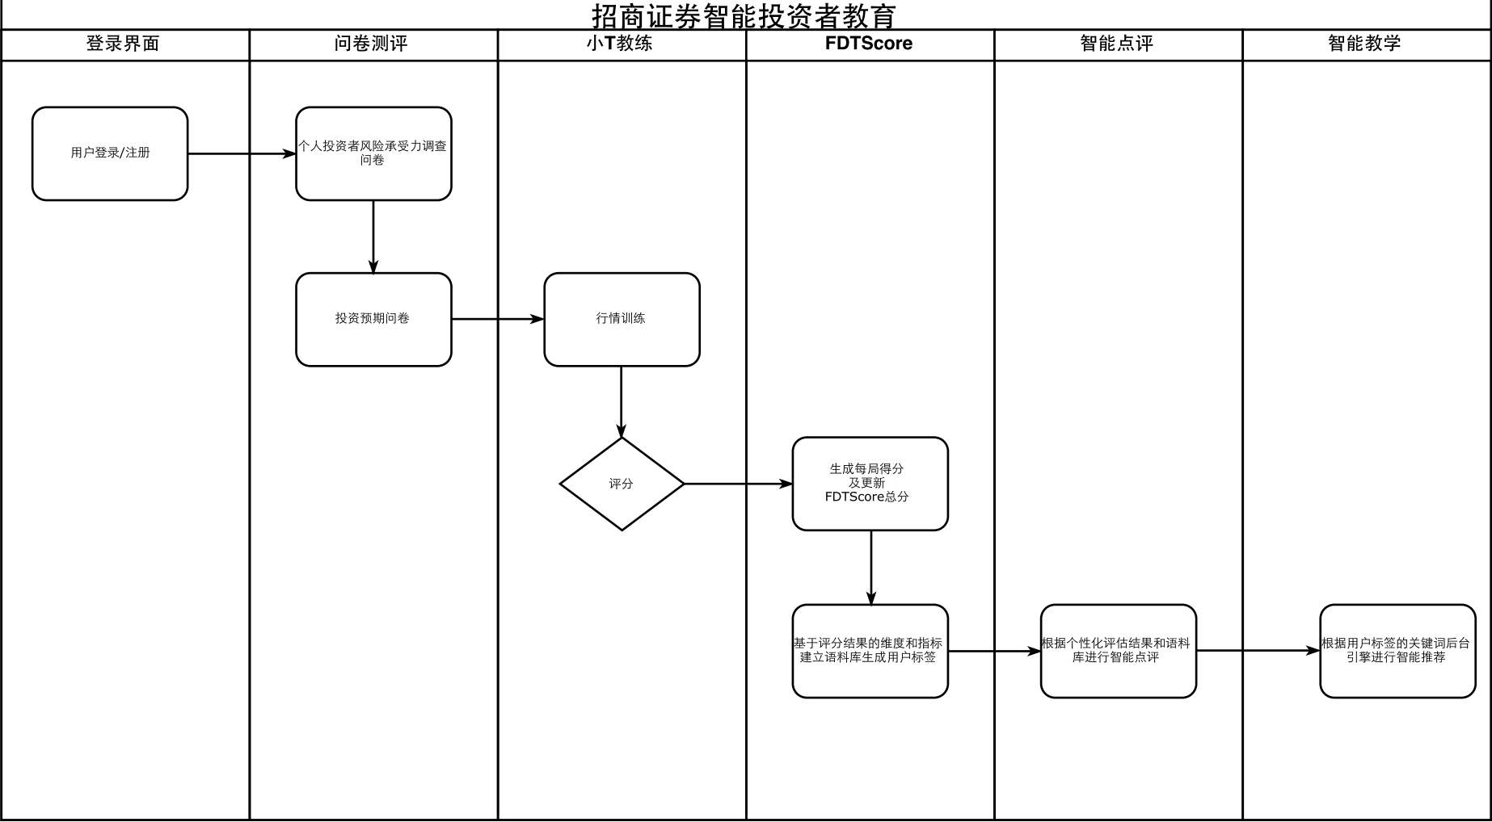
投资行为

实施方案
前端实施：
    - 所有前端页面均以H5形式交付
    - 前端框架采用Reactjs，webpack等打包发布
后端部署：
后端服务分为数据及算法服务，以及App及用户管理服务部分。为有效确保用户信息安全，与用户相关的所有数据和服务都将部署在特定服务器上。
具体部署方案如下图：
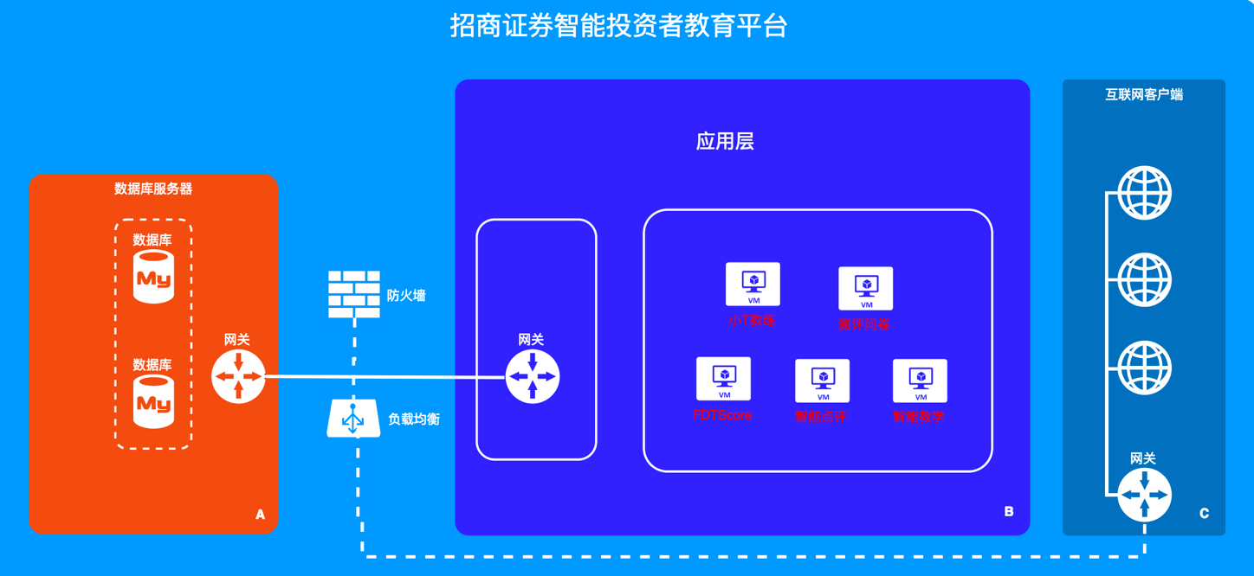
投资行为得分

深圳大湾区智慧科技有限公司结合智能投资教育平台的建设方案和普遍部署环境，推荐的资源配置清单如下：
类型 | 资源项 | 数量 | 资源配置说明
计算资源 | 数据库服务器 | 2 | 配置：8核/32G内存/1T存储
 | 前置网关服务器 | 2 | 配置：8核/32G内存/500G存储
 | 后台&计算服务器 | 3 | 配置：8核/32G内存/1T存储
负载均衡 | 负载均衡服务 | 1 | 提供托管机房端互联网接入的负载均衡服务
安全服务 | 防火墙 | 1 | 提供统一网络安全控制
 | IPS | 1 | 提供投教平台的入侵检测

实施方案将分为三个阶段：前期需求对接，中期开发部署，后期运行维护。
- 前期：主要是需求对接，包括：
- 功能需求
- 数据接口，格式
- 前端风格
- 资源匹配
- 中期：主要为前后端实现和部署，包括：
- 前端界面和功能实现
- 后端服务器部署
- 数据库部署及数据整理
- 后期：系统试运行
- 系统运行和维护
- 模型调参

软件运行环境

安卓手机操作系统

苹果手机操作系统

1.9. 项目周期
6-9个月（具体期限可以根据后续项目实施情况进行调整）

1.10. 项目人员
- 产品经理1人
- 机器学习研究员2人
- 数据科学家2人
- 大数据工程师2人
- 计算服务架构师1人
- 软件交互工程师2人

1.11. 技术支持和后续服务
技术支持主要包括：
- 安装调试项目中所涉及的全部产品和技术
- 项目说明
后续服务主要包括：
- 服务器数据更新
- 提供产品和技术的最新信息

系统登陆
- 打开浏览器，输入系统地址。
- 登录界面, 输入用户登录本系统的用户标识和密码，确定后可进入本系统。
- 登陆成功后，默认进入工作待办界面。


小T交易竞赛操作说明
点击红框内的“交易竞赛”图标即可进入小T交易竞赛选择界面。


交易竞赛-私人房间

- 在进入交易竞赛选择界面后，点击底部的“私人房间”，进入房间页面；

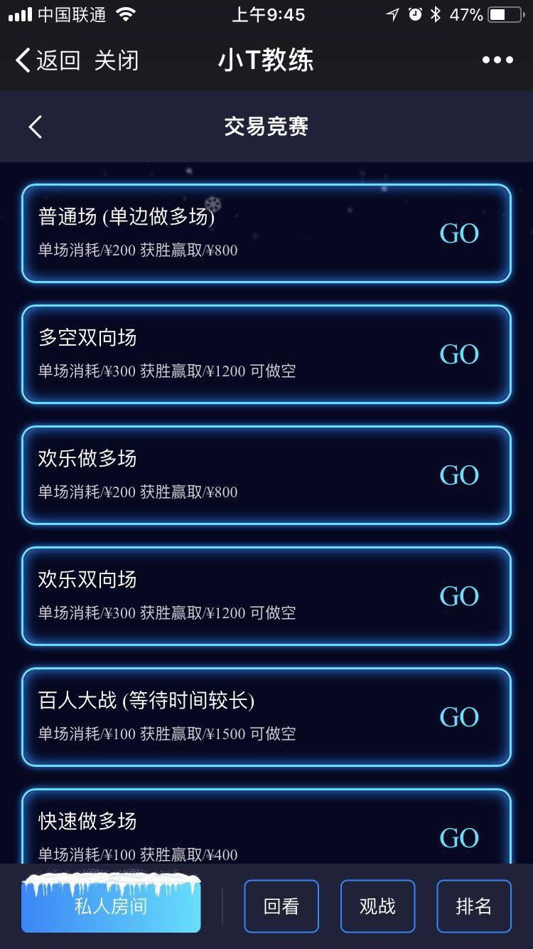

- 点击“设置”按钮，可设置规则：是否允许做空/排名的标准/行情速度/欢乐模式（是否使用道具）；
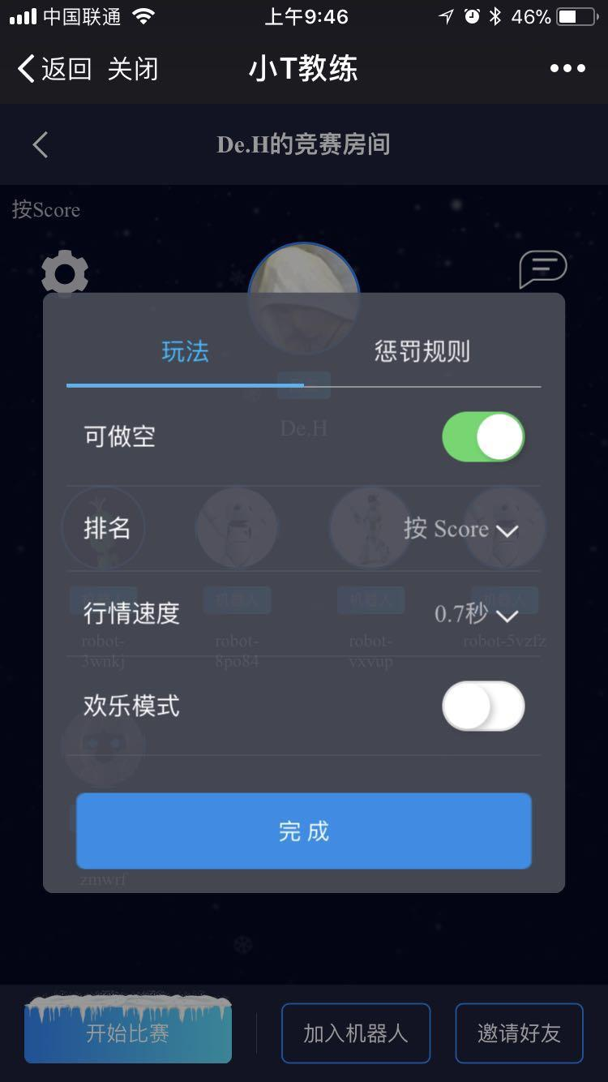


- 选择“邀请好友”或“加入机器人”，添加至少3名好友或机器人即可开始比赛；



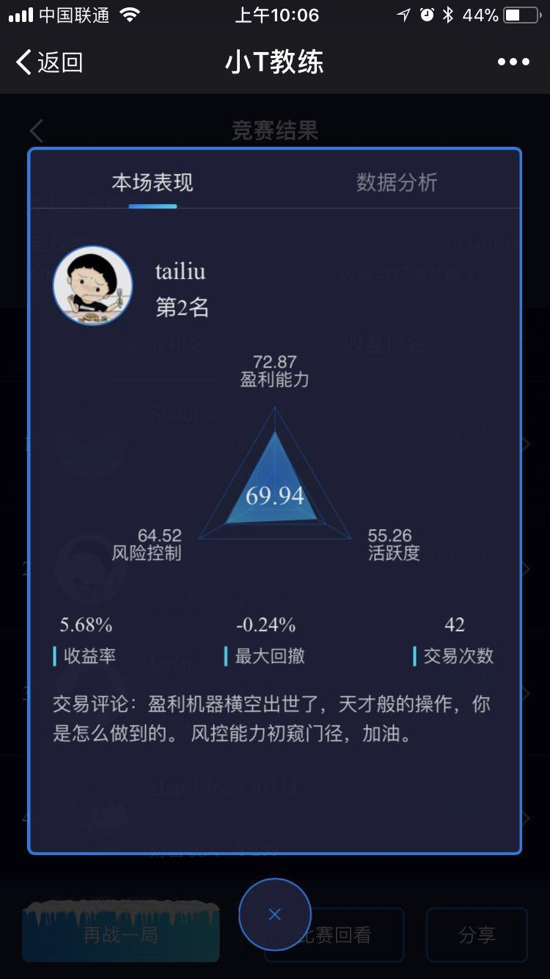
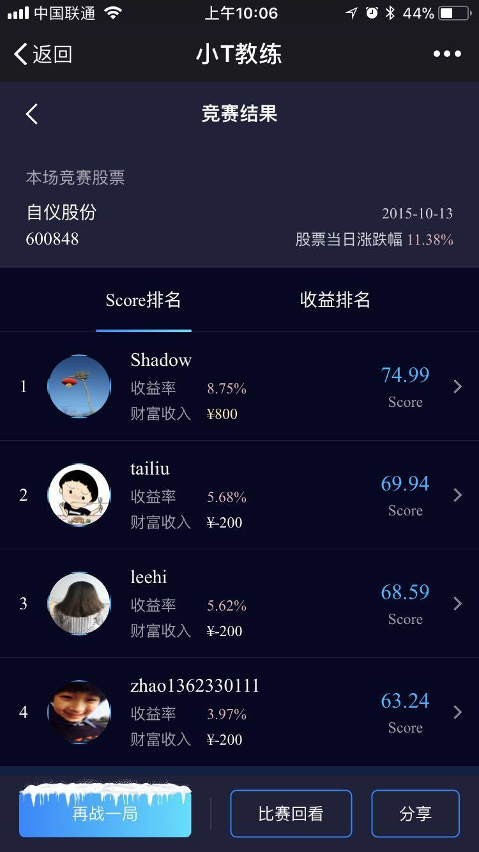
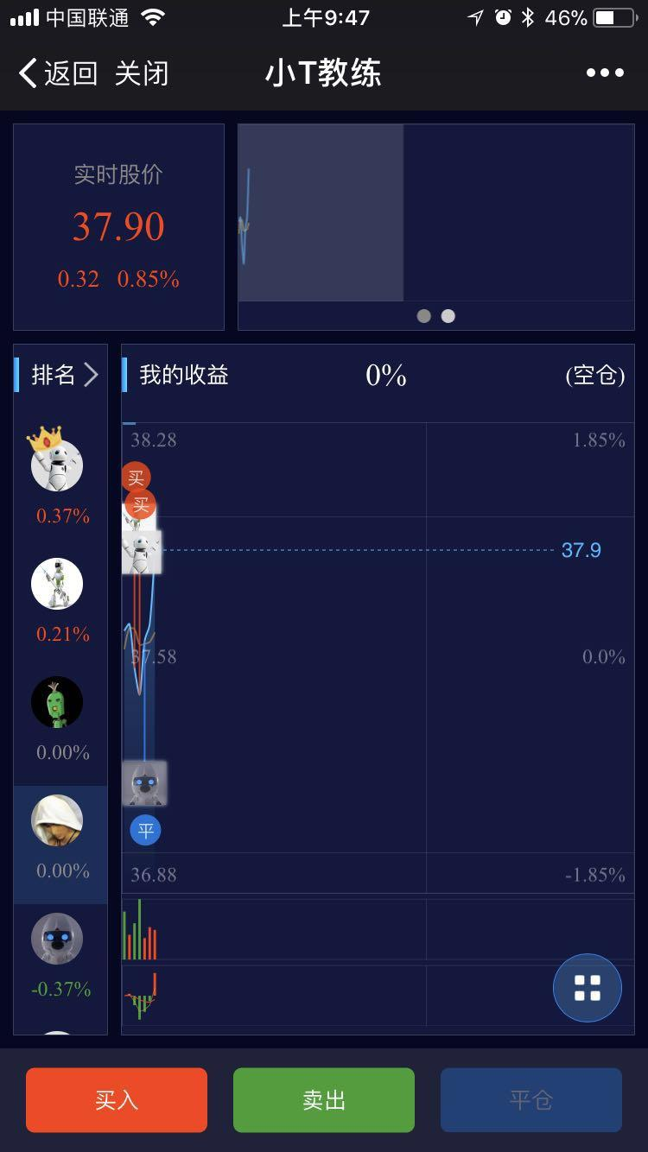
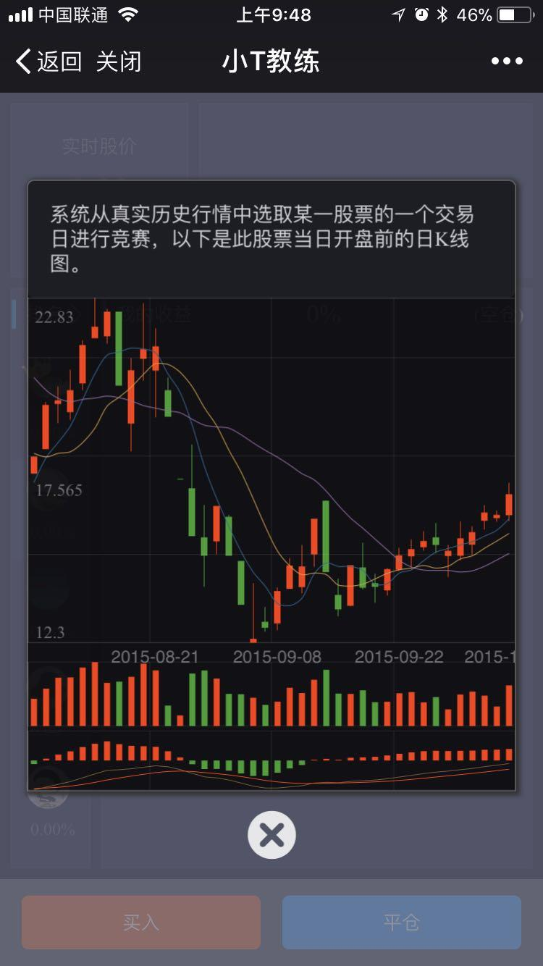
- 点击“买入”“卖出”或“平仓”进行操作，比赛结束后展示排名，可查看每个人的详解点评。

交易竞赛-欢乐做多场
- 在进入交易竞赛选择界面后，选择欢乐做多场（可使用道具，只能做多），自动匹配对手；



- 除原来的交易功能外，欢乐场可使用道具，点击左边除自己外的任务头像，即可选择道具投放；
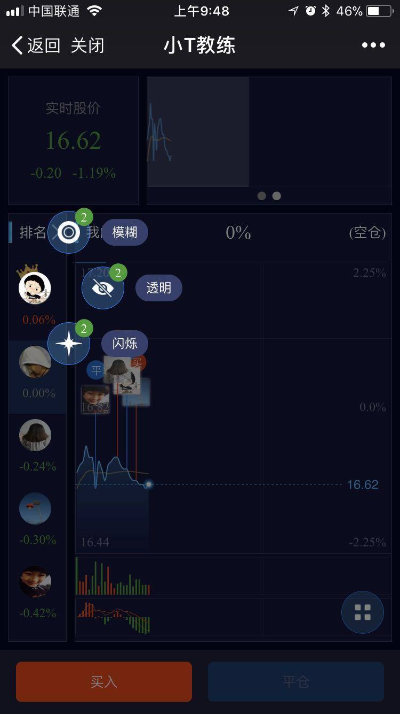
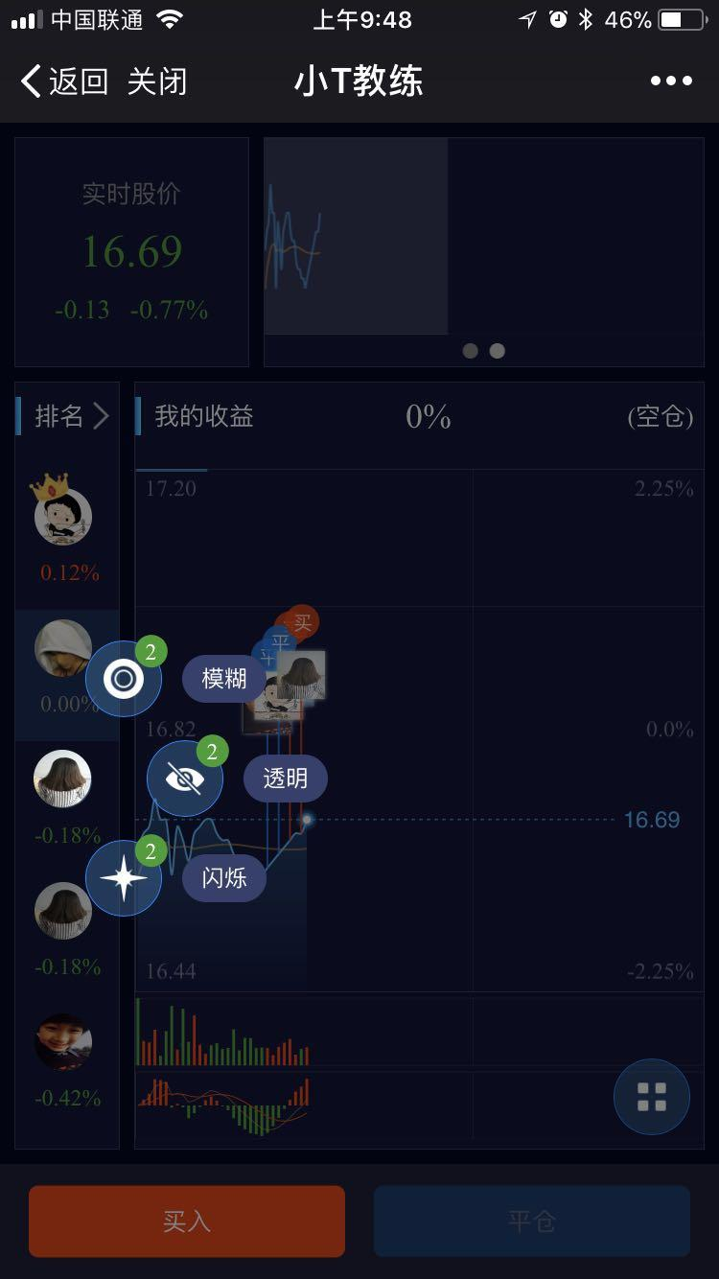
- 道具效果展示。
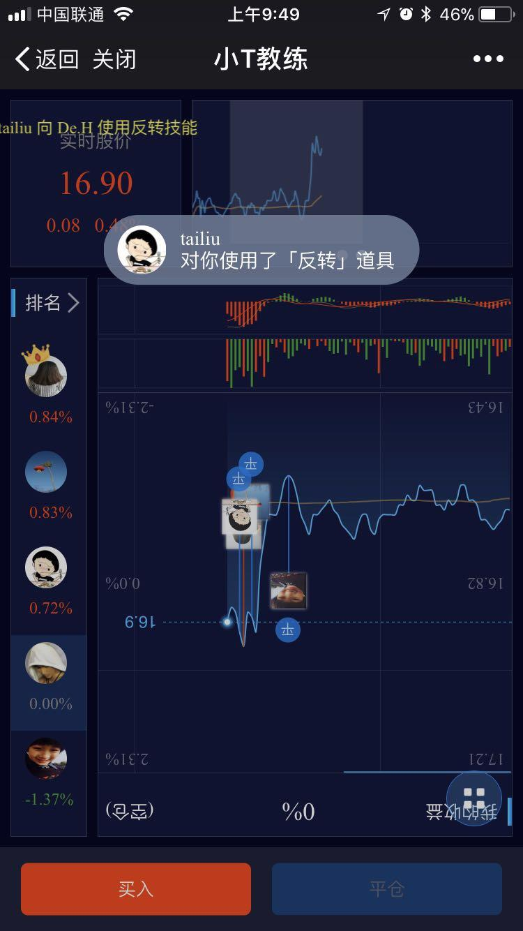
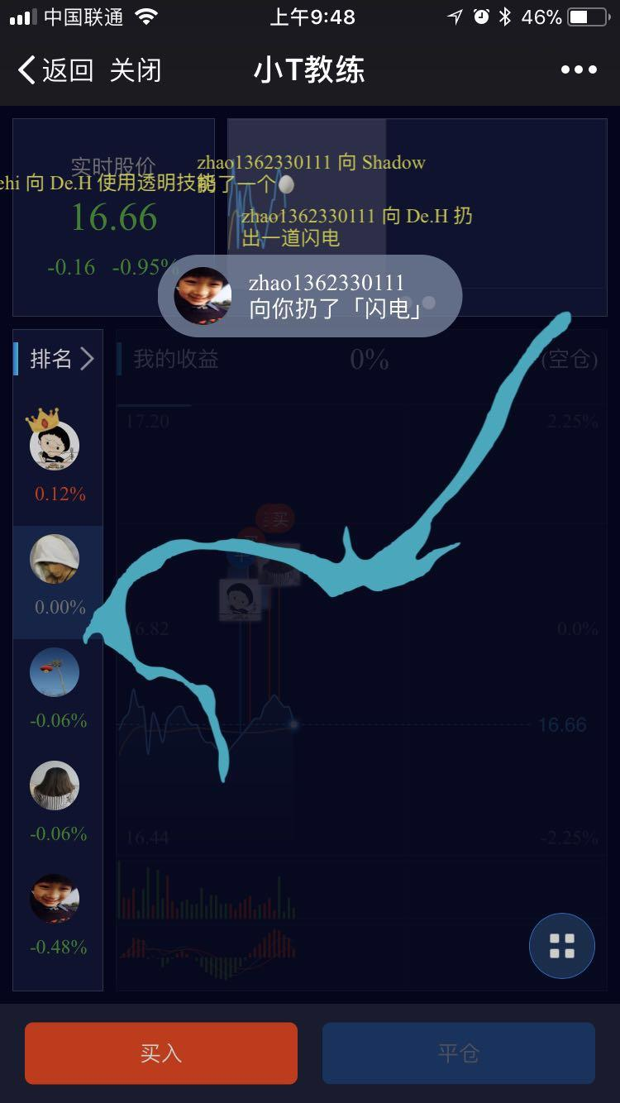

投资行为得分（简称：得分）排名解释说明

功能名称
按得分排名与按收益率排名差异的说明文案.

功能描述
根据用户按得分排名与按收益率排名差异情况，以及造成差异的影响最大的特征值，给出不同的说明文案，让用户更好的理解得分，发现优势和劣势。
文案例子（三种情况）：
- 当得分排名优于收益率排名：
丹丹（=用户名） 本次竞赛 盈利（根据特征取值） 方面表现优异，对得分值贡献最大（根据排名差异情况取值）。
- 得分排名劣于收益率排名：
丹丹（=用户名） 本次竞赛 单笔最大损失控制（根据特征取值）方面表现较差，对得分值拖累最大（根据排名差异情况取值）。
- 得分排名等于收益率排名：
丹丹（=用户名） 本次竞赛 在单笔最大损失控制（根据特征取值） 方面表现优异，对得分值贡献最大（根据排名差异情况取值）。但盈利（根据特征取值） 方面表现较差，对得分值拖累巨大（根据排名差异情况取值）。

布局图
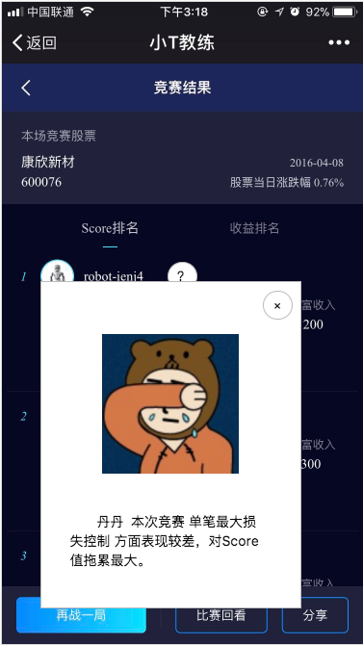
点击“？”，弹出说明文案
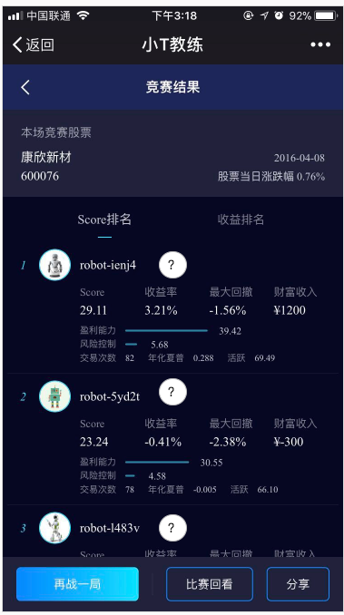

输出输入
输入：1. 按得分排名与按收益率排名差异；
2. 造成差异的影响最大的得分的特征。
输出：差异说明文案

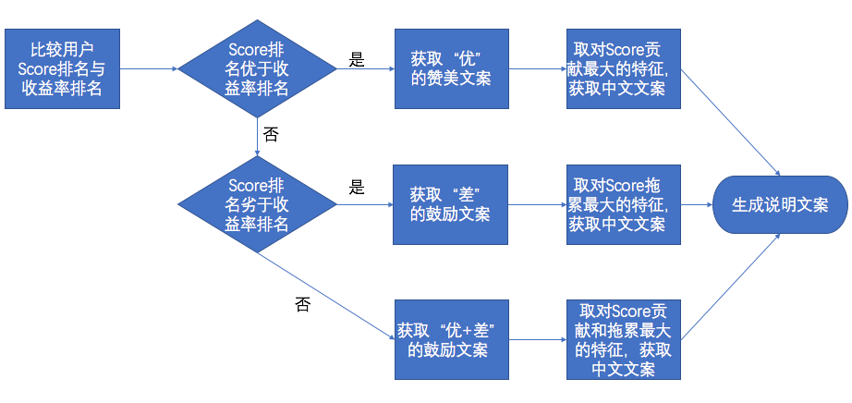
流程图
得分
得分
得分

得分
得分
得分

补充说明
- 得分排名与收益排名差异情况的文案取值
得分排名与收益排名差异情况 | 文案取值
1.得分排名 优于 收益率排名 | =优异，对得分值贡献最大。
2.得分排名 劣于 收益率排名 | =较差，对得分值拖累最大。
3.得分排名 等于 收益率排名 | =优异，对得分值贡献最大。+ 较差，对得分值拖累最大。

- 特征值对应的通俗中文翻译
影响最大的特征 | 通俗中文翻译
one_contest_pnl | 总盈利
avg_closed_position_pnl | 平均每笔盈利
position_efficiency | 把握行情波动的能力
winning_closed_position_ratio | 交易笔数成功率
pnl_efficiency | 每笔交易平均收益率
one_contest_pnl_efficiency | 收益率
streak | 连续盈利次数
eff_sharpe_ratio | 夏普比例
min_neg_pnl | 控制单笔最大损失
neg_eff_std | 止损能力
potential_risk | 抄底能力
risk_over_pnl | 抄底风险收益比
eff_var | 盈利分布

小T特征及评分

特征

单次比赛特征（Intra-contest Feature）
- TradeCount，交易次数。交易员在该次比赛内总的交易次数。
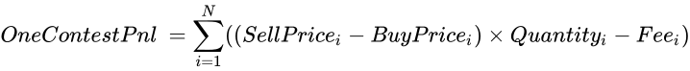
- OneContestPnl，单次比赛盈利。计算交易员在该次比赛内的盈利，
其中N为该次比赛中平仓单数。
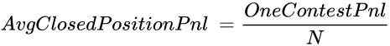
- AvgClosedPositionPnl，平均盈利。计算交易员在该次比赛中的平均盈利。
其中N为该次比赛中平仓单数。
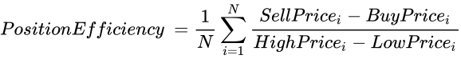
- PositionEfficiency，仓位效率。对交易员该次比赛的所有交易，计算其收益与行情波动的比率的平均值。该特征指明该交易员把握行情波动的能力，该特征分数越大，说明该交易员可以很好的掌握建仓和平仓的时间，即交易员抓波段的能力。
其中N为该次比赛中平仓单数。
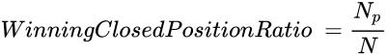
- WinningClosedPositionRatio，盈利比率。在该次比赛已平仓的交易中，交易员盈利的次数与总交易次数的比值。
其中N为该次比赛中平仓单数，而Np为其中盈利的平仓单数。
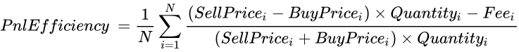
- PnlEfficiency，盈利效益。交易员该次比赛每次交易的盈利与资金量比值的均值。
其中N为该次比赛中平仓单数。
- OneContestPnlEfficiency，（单次比赛）总盈利效率。交易员的单次比赛的盈利与资金总量的比值。
其中N为该次比赛中平仓单数。
- Streak，最长连盈利次数。交易员在该次比赛中，最长连续盈利的次数。
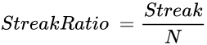
- StreakRatio，最长连盈比率。交易员在该次比赛中，最长连续盈利的次数与总平仓单数之比。
其中N为该次比赛中平仓单数。
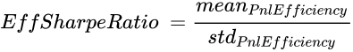
- EffSharpeRatio，盈利效率夏普比率。以盈利效率为样本值计算得到的sharpe-ratio。
其中mean表示均值，std代表标准差。
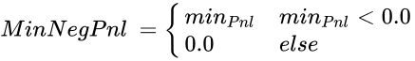
- MinNegPnl，单笔最大损失。交易员在计算周期内的单笔最大损失。
其中，
- NegEffStd，损失效率波动。以盈利效率为样本值的数据中，收益为负的样本的标准差值。该特征指明某个交易员的风控水平是否稳定，是否有较一致并可控的亏损预期；该特征分数越大，说明交易员越有可能带来超过预期的亏损。
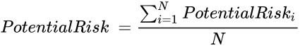
- PotenrialRisk，仓位潜在风险。该特征根据该交易员在计算周期内所有的仓位记录，计算其开仓、平仓之间，所交易之标的市场价格向其仓位逆向运动的平均程度。该特征反映交易员是否经常进行俗称“左手交易”的操作，即系统性的承担浮亏。该特征始终为负值，分数越高，说明交易员承担的潜在风险越低，反之，该特征分数越低，说明交易员承受的潜在风险越大，如果遇到市场波动加大或者系统风控水平调整，会有机会导致更多的亏损交易。
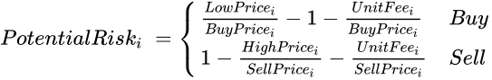
其中
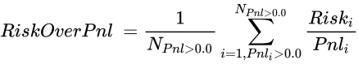
- RiskOverPnl，风险收益比。该特征计算交易员每笔交易中所承担的最大潜在风险与其最终收益的比率的平均值。该特征反映交易员取得每单位收益需要承担的平均潜在风险水平。该特征始终为负值，分数越高，说明该交易员在取得同样收益的情况下承担的风险水平越低，或者同样风险水平下取得收益的能力越高。

其中，
为Pnl大于0的平仓单数。
- EffVar，盈利效率VaR。以盈利效率为样本值计算得到的风险价值（Value at Risk）。
其中，序列SortedPnlEfficiency为序列的降序排列，满足，而index为序列元素索引，其值为，为给定的系数，N为平仓单数。
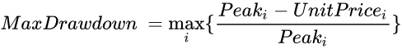
- MaxDrawdown，最大回撤。
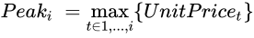
其中，
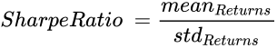
- SharpeRatio，夏普率。

其中，序列满足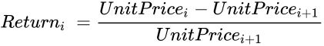
- NumWinningClosedPosition，盈利平仓单数。
- NumLosingClosedPosition，亏损平仓单数。
- trade_money，交易量。

所有比赛总特征（Inter-contest Feature）
- TradeCount，交易次数。交易员所有比赛总的交易次数。
- TradeContest，有效比赛次数。交易员参与比赛的有效次数。有效次数指的是交易员在该次比赛中有进行交易。
- TradeLife，比赛次数。交易员参与的比赛次数。
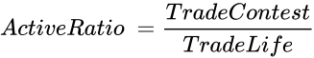
- ActiveRatio，活跃比率。有效比赛次数与比赛次数的比值，该值越高，用户越活跃。
- AvgTradeCount，平均交易次数。交易员在其有效比赛中，每次比赛平均交易次数。
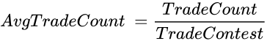
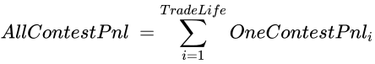
- AllContestPnl，所有比赛盈利。计算交易员在所有比赛的盈利总和。
其中，表示第i场比赛的盈利。
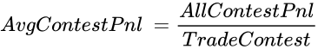
- AvgContestPnl，平均比赛盈利。
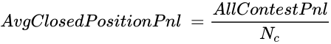
- AvgClosedPositionPnl，平均交易盈利。
其中，为所有比赛的平仓单数总和。
- PositionEfficiency，仓位效率。计算交易员所有历史比赛的仓位效率，计算公式可参考intra-contest features中的PositionEfficiency。
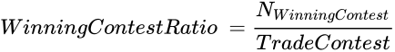
- WinningContestRatio，盈利比赛比率。为交易员盈利比赛场次相对于总比赛次数的比率。
其中，为盈利的比赛场次。
- WinningClosedPositionRatio，总盈利交易比率。为交易员所有比赛的盈利交易次数与总交易次数的比值。
其中，为所有比赛的总盈利交易次数。
- PnlEfficiency，盈利效益。交易员所有比赛每次交易的盈利与资金量比值的均值，计算公式可参考intra-contest features中的PnlEfficiency。
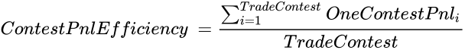
- ContestPnlEfficiency，（所有比赛）平均盈利效率。交易员的所有比赛的盈利与资金总量的比值的平均值。
其中，代表第i次有效比赛的盈利效率。
- Streak，最长连盈比赛场次。交易员在所有比赛中，最长连续盈利的比赛场次。
- StreakRatio，最长连盈场次比率。交易员在该次比赛中，最长连续盈利的次数与总平仓单数之比。
- EffSharpeRatio，盈利效率夏普比率。以盈利效率为样本值计算得到的sharpe-ratio，计算公式同intra-contest features中的EffSharpeRatio。
- MinNegPnl，单笔最大损失。交易员在所有比赛中的单笔最大损失，计算公式同intra-contest features中MinNegPnl。
- MinNegContestPnl，单次最大损失。交易员在所有比赛中的单次比赛最大损失。
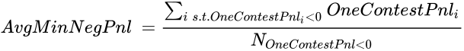
- AvgMinNegPnl，场均损失。交易员在所有比赛中，收益为负的场次的场均损失。
其中，为序列中小于零的元素个数。
- NegEffStd，损失效率波动。以场为单位，计算交易员的损失波动。
其中，std代表方差。
- NegClosedPositionEffStd，损失效率波动。计算交易员所有比赛的全部交易的损失效率波动，计算公式同intra-contest features中的NegEffStd。
- PotentialRisk，仓位潜在风险。该特征根据该交易员在所有比赛全部仓位记录，计算其开仓、平仓之间，所交易之标的市场价格向其仓位逆向运动的平均程度，计算公式同intra-contest features中PotentialRisk。
- RiskOverPnl，风险收益比。该特征计算交易员所有比赛的每笔交易中所承担的最大潜在风险与其最终收益的比率的平均值，计算公式同intra-contest features中的RiskOverPnl。
- MaxDrawdown，比赛最大回撤。计算全部比赛中的最大回撤，为每次比赛回撤中的最大值。
其中，为第i次比赛的最大回撤，即intra-contest features中的 MaxDrawdown。
- SharpeRatio，夏普率。计算公式同intra-contest features中的SharpeRatio。
- NumWinningClosedPosition，盈利平仓单数。
- NumLosingClosedPosition，亏损平仓单数。
- NumWinningContest，盈利比赛次数。
- NumLosingContest，亏损比赛次数。
- trade_money，交易量。

分数

单次比赛得分（Intra-contest Score）
- Profitability，盈利能力。
其中，表示差分，为InterContest计算得到的盈利能力。
- Risk，风险控制。
其中，表示差分，${Risk}_{InterContest}$为InterContest计算得到的风险控制能力。

- QiRaeScore,投资行为总得分。
$$QiRaeScore={∆QiRaeScore}_{InterContest}$$
其中，表示差分，${QiRaeScore}_{InterContest}$为InterContest计算得到的投资行为总得分。

所有比赛总得分（Inter-contest Score）
- Profitability，盈利能力。
- Risk，风险控制。

- Activity，活跃度。

- Consistency，一致性。

- QiRaeScore，投资行为总得分。
$$QiRaeScore=0.05×Activity+0.6×Profitability+0.35×Risk$$

自动交易评语说明

功能名称
比赛结束后用户的交易评语

功能描述
比赛结束后，根据用户盈利能力分值及风控能力分值，显示对应分数段的交易评语。

布局图
比赛结束自动弹出或点击某个用户时，弹出交易评语。
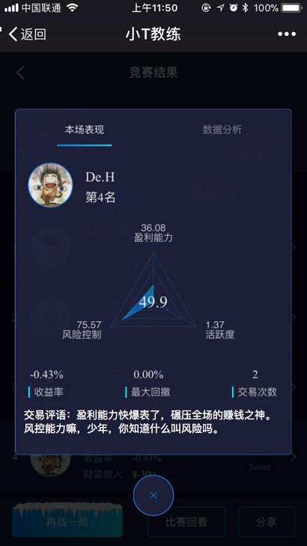

输入输出
输入：1. 盈利能力分值；
2. 风控能力分值；
输出：交易评语

流程图


补充说明
- 盈利能力的交易评语
盈利能力  分数段 | 标签 | 评语
90<X<=100 | 盈利之神 | 盈利能力快爆表了，碾压全场的赚钱之神
70<=X<90 | 卓越不凡 | 盈利机器横空出世了，天才般的操作，你是怎么做到的。
50<=X<70 | 略有小成 | 盈利能力略有小成
30<=X<50 | 马马虎虎 | 盈利能力是个悲剧，少年，加把劲。
0<=X<30 | 一塌糊涂 | 盈利能力实在……少年，回去再练练吧。

- 风控能力的交易评语
风控能力  分数段 | 标签 | 评语
90<X<=100 | 风控之神 | 风控能力神乎其神，近乎完美
70<=X<90 | 出类拔萃 | 风控方面，把风控做得如此出类拔萃，不一般啊
50<=X<70 | 初窥门径 | 风控能力初窥门径，加油。
30<=X<50 | 差强人意 | 风控能力惨不忍睹。
0<=X<30 | 回炉再造 | 风控能力嘛，少年，你知道什么叫风险吗。

用户心理特征 – 处置效应说明

功能名称
心理特征-处置效应

功能描述
小T交易竞赛模块比赛结束后，展示心理特征-处置效应的严重程度（小赚则跑，大亏捂着）。
用户价值：让用户意识到自己操作行为的心理特征，并且改进投资行为。

布局图
1.按住“？”，可查看处置效应的说明文字
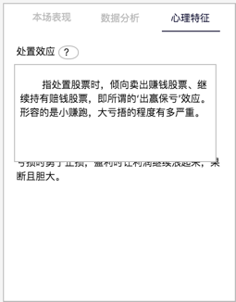

2.展示标签及心理特征评语（正常情况下）
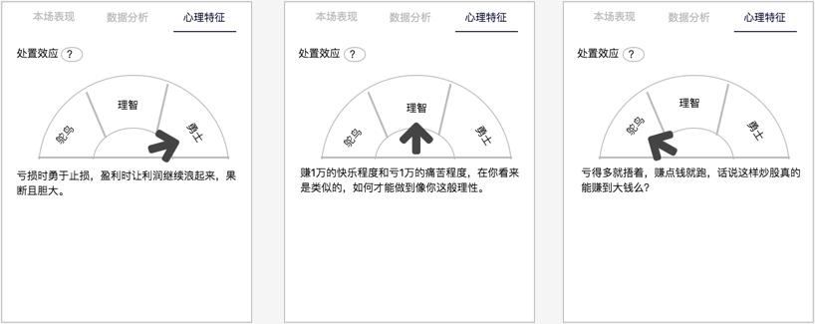

3.极端情况下：分别为（1）PGR不存在，PLR≠0；（2）PGR≠0，PLR不存在；（3）PGR不存在，PLR不存在。
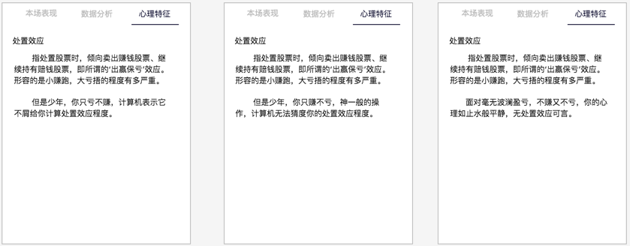

输入输出
输入：PGR_PLR_pnl分值
输出：处置效应的特征及评语（心理特征ID+标签+评语）

流程图
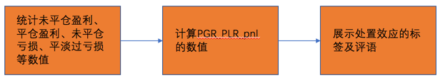

补充说明
  - 分值-标签-评语对应
分值 | 标签 | 说明
0<X<0.8 | 勇士 | 心理素质过硬，亏损时止损迅速，盈利时拿得住。  注：处置效应程度与是否赚钱不存在强相关，只说明有心理偏差，不能一视同仁看待盈与亏
0.8<=X<=2 | 理智 | 赚1万块的快乐程度和亏1万块的痛苦程度，在你看来是相同的，所谓理智，也许说的就是你。  注：处置效应程度与是否赚钱不存在强相关，只说明有心理偏差，不能一视同仁看待盈与亏
2<X | 鸵鸟 | 亏损喜欢捂着，赚钱的拿不久，少年，你这心理素质不过关啊。  注：处置效应程度与是否赚钱不存在强相关，只说明有心理偏差，不能一视同仁看待盈与亏

  - 极端值，无法计算PGR/PLR 的处理
极端情况类型 | 标签 | 说明
PGR不存在，PLR≠0 | 只亏不赚 | 只亏不赚，计算机表示它不屑给你计算处置效应程度。
PGR≠0，PLR不存在 | 只赚不亏 | 只赚不亏，神一般的操作，计算机无法猜度你的处置效应程度
PGR不存在，PLR不存在 | 不赚不亏 | 面对毫无波澜盈亏，不赚又不亏的你，心理如止水般平静，根本无处置效应可言。
PGR=0，PLR≠0
PGR≠0，PLR=0

K线技术分析
以下内容包括在K线模式分析中所用到的函数名, 以及各函数所对应的K线名称与简介。
函数名： CDL2CROWS
名称： Two Crows 两只乌鸦
简介：三日 K 线模式，第一天长阳，第二天高开收阴，第三天再次高开继续收阴，收盘比前一日收盘价低，预示股价下跌。
例子： integer = CDL2CROWS(open, high, low, close)
函数名： CDL3BLACKCROWS
名称： Three Black Crows 三只乌鸦
简介：三日 K 线模式，连续三根阴线，每日收盘价都下跌且接近最低价，每日开盘价都在上根 K 线实体内，预示股价下跌。
例子： integer = CDL3BLACKCROWS(open, high, low, close)
函数名： CDL3INSIDE
名称： Three Inside Up/Down 三内部上涨和下跌
简介：三日 K 线模式，母子信号+长 K 线，以三内部上涨为例， K 线为阴阳阳，第三天收盘价高于第一天开盘价，第二天 K 线在第一天 K 线内部，预示着股价上涨。
例子： integer = CDL3INSIDE(open, high, low, close)
函数名： CDL3LINESTRIKE
名称： Three-Line Strike 三线打击
简介：四日 K 线模式，前三根阳线，每日收盘价都比前一日高，开盘价在前一日实体内，第四日市场高开，收盘价低于第一日开盘价，预示股价下跌。
例子： integer = CDL3LINESTRIKE(open, high, low, close)
函数名： CDL3OUTSIDE
名称： Three Outside Up/Down 三外部上涨和下跌
简介：三日 K 线模式，与三内部上涨和下跌类似， K 线为阴阳阳，但第一日与第二日的 K 线形态相反，以三外部上涨为例，第一日 K 线在第二日 K 线内部，预示着股价上涨。
例子： integer = CDL3OUTSIDE(open, high, low, close)
函数名： CDL3STARSINSOUTH
名称： Three Stars In The South 南方三星
简介：三日 K 线模式，与大敌当前相反，三日 K 线皆阴，第一日有长下影线，第二日与第一日类似， K 线整体小于第一日，第三日无下影线实体信号，成交价格都在第一日振幅之内，预示下跌趋势反转，股价上升。
例子： integer = CDL3STARSINSOUTH(open, high, low, close)
函数名： CDL3WHITESOLDIERS
名称： Three Advancing White Soldiers 三个白兵
简介：三日 K 线模式，三日 K 线皆阳，每日收盘价变高且接近最高价，开盘价在前一日实体上半部，预示股价上升。
例子： integer = CDL3WHITESOLDIERS(open, high, low, close)
函数名： CDLABANDONEDBABY
名称： Abandoned Baby 弃婴
简介：三日 K 线模式，第二日价格跳空且收十字星（开盘价与收盘价接近，最高价最低价相差不大），预示趋势反转，发生在顶部下跌，底部上涨。
例子： integer = CDLABANDONEDBABY(open, high, low, close, penetration=0)
函数名： CDLADVANCEBLOCK
名称： Advance Block 大敌当前
简介：三日 K 线模式，三日都收阳，每日收盘价都比前一日高，开盘价都在前一日实体以内，实体变短，上影线变长。
例子： integer = CDLADVANCEBLOCK(open, high, low, close)
函数名： CDLBELTHOLD
名称： Belt-hold 捉腰带线
简介：两日 K 线模式，下跌趋势中，第一日阴线，第二日开盘价为最低价，阳线，收盘价接近最高价，预示价格上涨。
例子： integer = CDLBELTHOLD(open, high, low, close)
函数名： CDLBREAKAWAY
名称： Breakaway 脱离
简介：五日 K 线模式，以看涨脱离为例，下跌趋势中，第一日长阴线，第二日跳空阴线，延续趋势开始震荡，第五日长阳线，收盘价在第一天收盘价与第二天开盘价之间，预示价格上涨。
例子： integer = CDLBREAKAWAY(open, high, low, close)
函数名： CDLCLOSINGMARUBOZU
名称： Closing Marubozu 收盘缺影线
简介：一日 K 线模式，以阳线为例，最低价低于开盘价，收盘价等于最高价，预示着趋势持续。
例子： integer = CDLCLOSINGMARUBOZU(open, high, low, close)
函数名： CDLCONCEALBABYSWALL
名称： Concealing Baby Swallow 藏婴吞没
简介：四日 K 线模式，下跌趋势中，前两日阴线无影线，第二日开盘、收盘价皆低于第二日，第三日倒锤头，第四日开盘价高于前一日最高价，收盘价低于前一日最低价，预示着底部反转。
例子： integer = CDLCONCEALBABYSWALL(open, high, low, close)
函数名： CDLCOUNTERATTACK
名称： Counterattack 反击线
简介：二日 K 线模式，与分离线类似。
例子： integer = CDLCOUNTERATTACK(open, high, low, close)
函数名： CDLDARKCLOUDCOVER
名称： Dark Cloud Cover 乌云压顶
简介：二日 K 线模式，第一日长阳，第二日开盘价高于前一日最高价，收盘价处于前一日实体中部以下，预示着股价下跌。
例子： integer = CDLDARKCLOUDCOVER(open, high, low, close, penetration=0)
函数名： CDLDOJI
名称： Doji 十字
简介：一日 K 线模式，开盘价与收盘价基本相同。
例子： integer = CDLDOJI(open, high, low, close)
函数名： CDLDOJISTAR
名称： Doji Star 十字星
简介：一日 K 线模式，开盘价与收盘价基本相同，上下影线不会很长，预示着当前趋势反转。
例子： integer = CDLDOJISTAR(open, high, low, close)
函数名： CDLDRAGONFLYDOJI
名称： Dragonfly Doji 蜻蜓十字 /T 形十字
简介：一日 K 线模式，开盘后价格一路走低，之后收复，收盘价与开盘价相同，预示趋势反转。
例子： integer = CDLDRAGONFLYDOJI(open, high, low, close)
函数名： CDLENGULFING
名称： Engulfing Pattern 吞噬模式
简介：两日 K 线模式，分多头吞噬和空头吞噬，以多头吞噬为例，第一日为阴线，第二日阳线，第一日的开盘价和收盘价在第二日开盘价收盘价之内，但不能完全相同。
例子： integer = CDLENGULFING(open, high, low, close)
函数名： CDLEVENINGDOJISTAR
名称： Evening Doji Star 十字暮星
简介：三日 K 线模式，基本模式为暮星，第二日收盘价和开盘价相同，预示顶部反转。
例子： integer = CDLEVENINGDOJISTAR(open, high, low, close, penetration=0)
函数名： CDLEVENINGSTAR
名称： Evening Star 暮星
简介：三日 K 线模式，与晨星相反，上升趋势中，第一日阳线，第二日价格振幅较小，第三日阴线，预示顶部反转。
例子： integer = CDLEVENINGSTAR(open, high, low, close, penetration=0)
函数名： CDLGAPSIDESIDEWHITE
名称： Up/Down-gap side-by-side white lines 向上 /下跳空并列阳线
简介：二日 K 线模式，上升趋势向上跳空，下跌趋势向下跳空，第一日与第二日有相同开盘价，实体长度差不多，则趋势持续。
例子： integer = CDLGAPSIDESIDEWHITE(open, high, low, close)
函数名： CDLGRAVESTONEDOJI
名称： Gravestone Doji 墓碑十字 /倒 T 十字
简介：一日 K 线模式，开盘价与收盘价相同，上影线长，无下影线，预示底部反转。
例子： integer = CDLGRAVESTONEDOJI(open, high, low, close)
函数名： CDLHAMMER
名称： Hammer 锤头
简介：一日 K 线模式，实体较短，无上影线，下影线大于实体长度两倍，处于下跌趋势底部，预示反转。
例子： integer = CDLHAMMER(open, high, low, close)
函数名： CDLHANGINGMAN
名称： Hanging Man 上吊线
简介：一日 K 线模式，形状与锤子类似，处于上升趋势的顶部，预示着趋势反转。
例子： integer = CDLHANGINGMAN(open, high, low, close)
函数名： CDLHARAMI
名称： Harami Pattern 母子线
简介：二日 K 线模式，分多头母子与空头母子，两者相反，以多头母子为例，在下跌趋势中，第一日 K 线长阴，第二日开盘价收盘价在第一日价格振幅之内，为阳线，预示趋势反转，股价上升。
例子： integer = CDLHARAMI(open, high, low, close)
函数名： CDLHARAMICROSS
名称： Harami Cross Pattern 十字孕线
简介：二日 K 线模式，与母子县类似，若第二日 K 线是十字线，便称为十字孕线，预示着趋势反转。
例子： integer = CDLHARAMICROSS(open, high, low, close)
函数名： CDLHIGHWAVE
名称： High-Wave Candle 风高浪大线
简介：三日 K 线模式，具有极长的上 /下影线与短的实体，预示着趋势反转。
例子： integer = CDLHIGHWAVE(open, high, low, close)
函数名： CDLHIKKAKE
名称： Hikkake Pattern 陷阱
简介：三日 K 线模式，与母子类似，第二日价格在前一日实体范围内，第三日收盘价高于前两日，反转失败，趋势继续。
例子： integer = CDLHIKKAKE(open, high, low, close)
函数名： CDLHIKKAKEMOD
名称： Modified Hikkake Pattern 修正陷阱
简介：三日 K 线模式，与陷阱类似，上升趋势中，第三日跳空高开；下跌趋势中，第三日跳空低开，反转失败，趋势继续。
例子： integer = CDLHIKKAKEMOD(open, high, low, close)
函数名： CDLHOMINGPIGEON
名称： Homing Pigeon 家鸽
简介：二日 K 线模式，与母子线类似，不同的的是二日 K 线颜色相同，第二日最高价、最低价都在第一日实体之内，预示着趋势反转。
例子： integer = CDLHOMINGPIGEON(open, high, low, close)
函数名： CDLIDENTICAL3CROWS
名称： Identical Three Crows 三胞胎乌鸦
简介：三日 K 线模式，上涨趋势中，三日都为阴线，长度大致相等，每日开盘价等于前一日收盘价，收盘价接近当日最低价，预示价格下跌。
例子： integer = CDLIDENTICAL3CROWS(open, high, low, close)
函数名： CDLINNECK
名称： In-Neck Pattern 颈内线
简介：二日 K 线模式，下跌趋势中，第一日长阴线，第二日开盘价较低，收盘价略高于第一日收盘价，阳线，实体较短，预示着下跌继续。
例子： integer = CDLINNECK(open, high, low, close)
函数名： CDLINVERTEDHAMMER
名称： Inverted Hammer 倒锤头
简介：一日 K 线模式，上影线较长，长度为实体 2 倍以上，无下影线，在下跌趋势底部，预示着趋势反转。
例子： integer = CDLINVERTEDHAMMER(open, high, low, close)
函数名： CDLKICKING
名称： Kicking 反冲形态
简介：二日 K 线模式，与分离线类似，两日 K 线为秃线，颜色相反，存在跳空缺口。
例子： integer = CDLKICKING(open, high, low, close)
函数名： CDLKICKINGBYLENGTH
名称： Kicking - bull/bear determined by the longer marubozu 由较长缺影线决定的反冲形态
简介：二日 K 线模式，与反冲形态类似，较长缺影线决定价格的涨跌。
例子： integer = CDLKICKINGBYLENGTH(open, high, low, close)
函数名： CDLLADDERBOTTOM
名称： Ladder Bottom 梯底
简介：五日 K 线模式，下跌趋势中，前三日阴线，开盘价与收盘价皆低于前一日开盘、收盘价，第四日倒锤头，第五日开盘价高于前一日开盘价，阳线，收盘价高于前几日价格振幅，预示着底部反转。
例子： integer = CDLLADDERBOTTOM(open, high, low, close)
函数名： CDLLONGLEGGEDDOJI
名称： Long Legged Doji 长脚十字
简介：一日 K 线模式，开盘价与收盘价相同居当日价格中部，上下影线长，表达市场不确定性。
例子： integer = CDLLONGLEGGEDDOJI(open, high, low, close)
函数名： CDLLONGLINE
名称： Long Line Candle 长蜡烛
简介：一日 K 线模式， K 线实体长，无上下影线。
例子： integer = CDLLONGLINE(open, high, low, close)
函数名： CDLMARUBOZU
名称： Marubozu 光头光脚 /缺影线
简介：一日 K 线模式，上下两头都没有影线的实体，阴线预示着熊市持续或者牛市反转，阳线相反。
例子： integer = CDLMARUBOZU(open, high, low, close)
函数名： CDLMATCHINGLOW
名称： Matching Low 相同低价
简介：二日 K 线模式，下跌趋势中，第一日长阴线，第二日阴线，收盘价与前一日相同，预示底部确认，该价格为支撑位。
例子： integer = CDLMATCHINGLOW(open, high, low, close)
函数名： CDLMATHOLD
名称： Mat Hold 铺垫
简介：五日 K 线模式，上涨趋势中，第一日阳线，第二日跳空高开影线，第三、四日短实体影线，第五日阳线，收盘价高于前四日，预示趋势持续。
例子： integer = CDLMATHOLD(open, high, low, close, penetration=0)
函数名： CDLMORNINGDOJISTAR
名称： Morning Doji Star 十字晨星
简介：三日 K 线模式，基本模式为晨星，第二日 K 线为十字星，预示底部反转。
例子： integer = CDLMORNINGDOJISTAR(open, high, low, close, penetration=0)
函数名： CDLMORNINGSTAR
名称： Morning Star 晨星
简介：三日 K 线模式，下跌趋势，第一日阴线，第二日价格振幅较小，第三天阳线，预示底部反转。
例子： integer = CDLMORNINGSTAR(open, high, low, close, penetration=0)
函数名： CDLONNECK
名称： On-Neck Pattern 颈上线
简介：二日 K 线模式，下跌趋势中，第一日长阴线，第二日开盘价较低，收盘价与前一日最低价相同，阳线，实体较短，预示着延续下跌趋势。
例子： integer = CDLONNECK(open, high, low, close)
函数名： CDLPIERCING
名称： Piercing Pattern 刺透形态
简介：两日 K 线模式，下跌趋势中，第一日阴线，第二日收盘价低于前一日最低价，收盘价处在第一日实体上部，预示着底部反转。
例子： integer = CDLPIERCING(open, high, low, close)
函数名： CDLRICKSHAWMAN
名称： Rickshaw Man 黄包车夫
简介：一日 K 线模式，与长腿十字线类似，若实体正好处于价格振幅中点，称为黄包车夫。
例子： integer = CDLRICKSHAWMAN(open, high, low, close)
函数名： CDLRISEFALL3METHODS
名称： Rising/Falling Three Methods 上升 /下降三法
简介： 五日 K 线模式，以上升三法为例，上涨趋势中，第一日长阳线，中间三日价格在第一日范围内小幅震荡，第五日长阳线，收盘价高于第一日收盘价，预示股价上升。
例子： integer = CDLRISEFALL3METHODS(open, high, low, close)
函数名： CDLSEPARATINGLINES
名称： Separating Lines 分离线
简介：二日 K 线模式，上涨趋势中，第一日阴线，第二日阳线，第二日开盘价与第一日相同且为最低价，预示着趋势继续。
例子： integer = CDLSEPARATINGLINES(open, high, low, close)
函数名： CDLSHOOTINGSTAR
名称： Shooting Star 射击之星
简介：一日 K 线模式，上影线至少为实体长度两倍，没有下影线，预示着股价下跌
例子： integer = CDLSHOOTINGSTAR(open, high, low, close)
函数名： CDLSHORTLINE
名称： Short Line Candle 短蜡烛
简介：一日 K 线模式，实体短，无上下影线。
例子： integer = CDLSHORTLINE(open, high, low, close)
函数名： CDLSPINNINGTOP
名称： Spinning Top 纺锤
简介：一日 K 线，实体小。
例子： integer = CDLSPINNINGTOP(open, high, low, close)
函数名： CDLSTALLEDPATTERN
名称： Stalled Pattern 停顿形态
简介：三日 K 线模式，上涨趋势中，第二日长阳线，第三日开盘于前一日收盘价附近，短阳线，预示着上涨结束。
例子： integer = CDLSTALLEDPATTERN(open, high, low, close)
函数名： CDLSTICKSANDWICH
名称： Stick Sandwich 条形三明治
简介：三日 K 线模式，第一日长阴线，第二日阳线，开盘价高于前一日收盘价，第三日开盘价高于前两日最高价，收盘价于第一日收盘价相同。
例子： integer = CDLSTICKSANDWICH(open, high, low, close)
函数名： CDLTAKURI
名称： Takuri (Dragonfly Doji with very long lower shadow) 探水竿
简介：一日 K 线模式，大致与蜻蜓十字相同，下影线长度长。
例子： integer = CDLTAKURI(open, high, low, close)
函数名： CDLTASUKIGAP
名称： Tasuki Gap 跳空并列阴阳线
简介：三日 K 线模式，分上涨和下跌，以上升为例，前两日阳线，第二日跳空，第三日阴线，收盘价于缺口中，上升趋势持续。
例子： integer = CDLTASUKIGAP(open, high, low, close)
函数名： CDLTHRUSTING
名称： Thrusting Pattern 插入
简介：二日 K 线模式，与颈上线类似，下跌趋势中，第一日长阴线，第二日开盘价跳空，收盘价略低于前一日实体中部，与颈上线相比实体较长，预示着趋势持续。
例子： integer = CDLTHRUSTING(open, high, low, close)
函数名： CDLTRISTAR
名称： Tristar Pattern 三星
简介：三日 K 线模式，由三个十字组成，第二日十字必须高于或者低于第一日和第三日，预示着反转。
例子： integer = CDLTRISTAR(open, high, low, close)
函数名： CDLUNIQUE3RIVER
名称： Unique 3 River 奇特三河床
简介：三日 K 线模式，下跌趋势中，第一日长阴线，第二日为锤头，最低价创新低，第三日开盘价低于第二日收盘价，收阳线，收盘价不高于第二日收盘价，预示着反转，第二日下影线越长可能性越大。
例子： integer = CDLUNIQUE3RIVER(open, high, low, close)
函数名： CDLUPSIDEGAP2CROWS
名称： Upside Gap Two Crows 向上跳空的两只乌鸦
简介：三日 K 线模式，第一日阳线，第二日跳空以高于第一日最高价开盘，收阴线，第三日开盘价高于第二日，收阴线，与第一日比仍有缺口。
例子： integer = CDLUPSIDEGAP2CROWS(open, high, low, close)
函数名： CDLXSIDEGAP3METHODS
名称： Upside/Downside Gap Three Methods 上升 /下降跳空三法
简介：五日 K 线模式，以上升跳空三法为例，上涨趋势中，第一日长阳线，第二日短阳线，第三日跳空阳线，第四日阴线，开盘价与收盘价于前两日实体内，第五日长阳线，收盘价高于第一日收盘价，预示股价上升。
例子： integer = CDLXSIDEGAP3METHODS(open, high, low, close)

